1-结节，5-索条，31-动脉硬化或钙化，32-淋巴结钙化

结节索条在肺内，两种钙化基本在肺外

肺结节：肺结节被定义为肺上一个小的（直径小于或等于30毫米）。肺结节在CT扫描上显示为白色的斑点或白色阴影，在影像检查中被称为“硬币病变”。如下图红色标记所示。

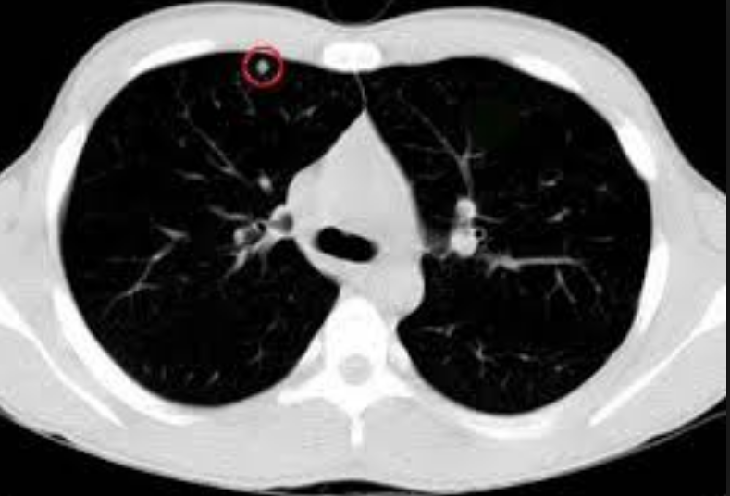

索条（条索状影）

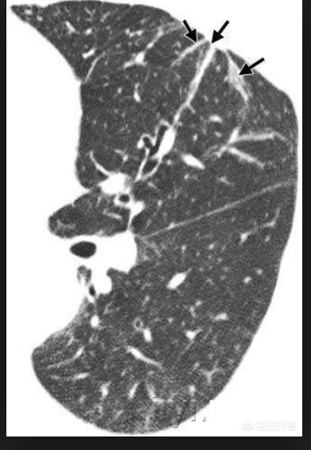 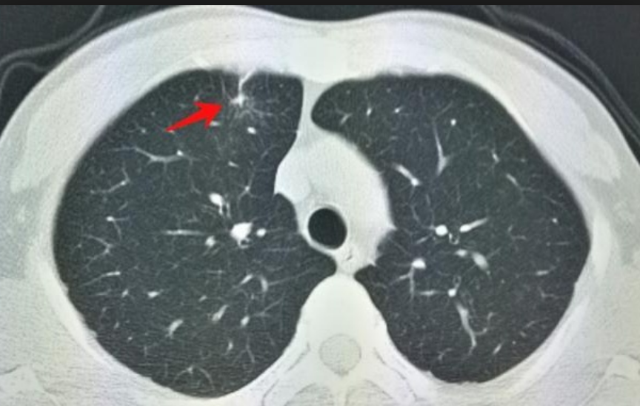

动脉硬化或钙化

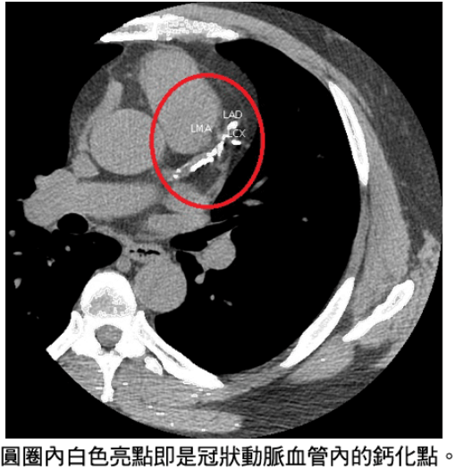

淋巴结钙化

